“GEEN LIEDJE IS ZO MOOI ALS HET GELUID VAN KLINKENDE GLAZEN,
HET MALEN VAN DE KOFFIEMOLEN EN HET GEROEZEMOES VAN GASTEN”

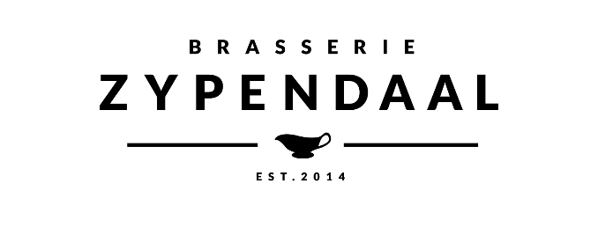

VOORGERECHTEN

€
15 Zalm
gerookte zalm van Landgoed Doornik, crème fraiche,
kappertjes, toast

14 Rillettes de canard
rillettes van eend, met Amsterdams zuur, briochebrood

15 Carpaccio
Grana Padano, pijnboompitten, zongedroogde tomaten, rucola, olijfolie
Optie: truffelmayonaise +0.50

11 Champignons Dordogne
champignons in bierbeslag, zwarte knoflook saus  ( mogelijk)

18 Steak Tartare
augurk, ui, kappertjes, crème van eidooier, toast van brioche

11 Bisque
romige soep van schaaldieren, met rivierkreeftjes en bosui

15 Vitello Tonnato
dun gesneden kalfsmuis met tonijnmayonaise en kappertjes

9 Soep van het moment
vraag de bediening naar de soep van het moment

Heeft u een allergie of dieetwens? Meld het ons!
= vegetarisch = vegan
HOOFDGERECHTEN

€
26 Poulet rôti aux herbs
provinciaals gekruid klein kippetje, met gevogelte jus
Wijnsuggestie: Copaboca, Verdejo, Spanje €5,70

27 Diamanthaas
met jus van morilles
Wijnsuggestie: Paqua, Primitivo, Italië €6,00

22 Burger
vegan burger, augurk, tomaat, bbq-saus, gebakken uien,
vegan cheddar
Biersuggestie: Heineken WitPils van tap, fris pils met citrusaroma’s €5,60

24 Varkenswangetjes
sousvide gegaard met kalfsjus en Serranoham
Wijnsuggestie: Beronia, Rioja Crianza, Spanje €8

22 Risotto
saffraan, spinazie, bosui, Grana Padano
Wijnsuggestie: Boschendal, Chardonnay, Zuid Afrika, €8,50

24 Steak Tartare
augurk, ui, kappertjes, crème van eidooier, toast van brioche
Wijnsuggestie: Roseblood, Rosé, Frankrijk €7,00

dagprijs Vis van het Moment
vraag de bediening naar de vis van het moment

Alle hoofdgerechten worden geserveerd met friet.

Verse Friet 5.00
mayonaise

Gratin Dauphinois 6.00
aardappel, room, kaas

Salade 7.50
little gem, bacon kruim, ei, croutons

Spitskool 6.50
geroosterd, vadouvan mayo, krokante ui
BIJGERECHTEN
DESSERTS

€
10 Pina Colada dessert
gemarineerde ananas, pina colada crème, mango-passie sorbet ijs
(bevat alcohol)

10 Aardbeien met room
verse aardbeien, room met aardbeiencoulis, vanille ijs

6 Affogato
bol vanille ijs met kannetje hete espresso

10 Coupe Zypendaal
3 bollen sorbetijs, gemarineerd rood fruit, Oreo kruim

7 Crème Brûlée
Klassieke vanille crème brûlée

15 Kaasplankje
3 soorten kaas geselecteerd door Heerlijk&Hartig,
kletzenbrood, appelstroop, dadels, noten

10 Koffie & Bonbons
koffie of thee met 4 heerlijke bonbons van Xoco Arnhem

OOK LEKKER ALS DESSERT

Appeltaart
met of zonder slagroom

Wisselend gebak
vraag de bediening of
kijk in de taart vitrine op de bar

maak het gebakje een echt dessert met
een heerlijke bol vanille-ijs en/of verse slagroom

